Шифраторы, дешифраторы и преобразователи кодов: схемы, принцип работы

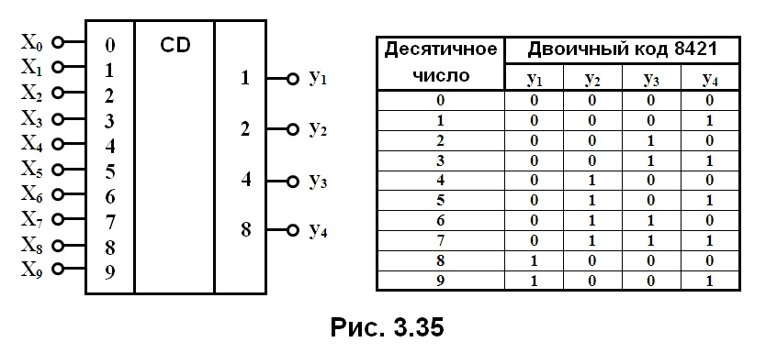Логические устройства разделяют на два класса: комбинационные и последовательностные.
Устройство называют комбинационным, если его выходные сигналы в некоторый момент времени однозначно определяются входными сигналами, имеющими место в этот момент времени.
Иначе устройство называют последовательностным или конечным автоматом (цифровым автоматом, автоматом с памятью). В последовательностных устройствах обязательно имеются элементы памяти. Состояние этих элементов зависит от предыстории поступления входных сигналов. Выходные сигналы последовательностных устройств определяются не только сигналами, имеющимися на входах в данный момент времени, но и состоянием элементов памяти. Таким образом, реакция последовательностного устройства на определенные входные сигналы зависит от предыстории его работы.
Среди как комбинационных, так и последовательностных устройств выделяются типовые, наиболее широко используемые на практике.
Содержание

Шифраторы
Шифратор — это комбинационное устройство, преобразующее десятичные числа в двоичную систему счисления, причем каждому входу может быть поставлено в соответствие десятичное число, а набор выходных логических сигналов соответствует определенному двоичному коду. Шифратор иногда называют «кодером» (от англ. coder) и используют, например, для перевода десятичных чисел, набранных на клавиатуре кнопочного пульта управления, в двоичные числа.
Если количество входов настолько велико, что в шифраторе используются все возможные комбинации сигналов на выходе, то такой шифратор называется полным, если не все, то неполным. Число входов и выходов в полном шифраторе связано соотношением n= 2^{m}, где n— число входов, m— число выходов.
Так, для преобразования кода кнопочного пульта в четырехразрядное двоичное число достаточно использовать лишь 10 входов, в то время как полное число возможных входов будет равно 16 (n = 2⁴ = 16), поэтому шифратор 10×4 (из 10 в 4) будет неполным.
Рассмотрим пример построения шифратора для преобразования десятиразрядного единичного кода (десятичных чисел от 0 до 9) в двоичный код. При этом предполагается, что сигнал, соответствующий логической единице, в каждый момент времени подается только на один вход. Условное обозначение такого шифратора и таблица соответствия кода приведены на рис. 3.35.
Используя данную таблицу соответствия, запишем логические выражения, включая в логическую сумму те входные переменные, которые соответствуют единице некоторой выходной переменной. Так, на выходе у₁ будет логическая «1» тогда, когда логическая «1» будет или на входе Х₁,или Х₃, или Х₅, или Х₇, или X₉, т. е. у₁ = Х₁+ Х₃+ Х₅+ Х₇+X₉
Аналогично получаем у₂ = Х₂ + Х₃ + Х₆ + X₇ у₃ = Х₄ + Х₅ + Х₆ + Х₇ у₄ = Х₈ + X₉
Представим на рис. 3.36 схему такого шифратора, используя элементы ИЛИ.
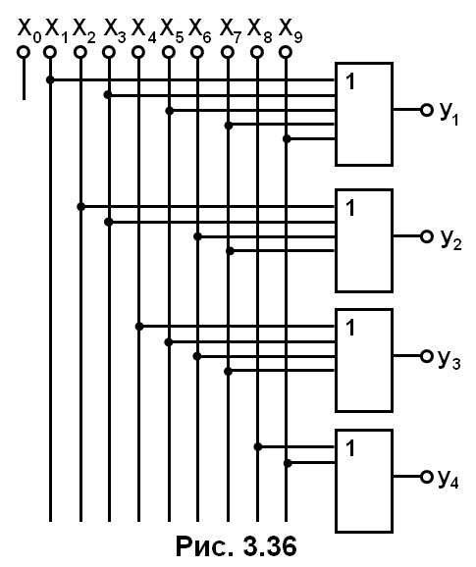
На практике часто используют шифратор с приоритетом. В таких шифраторах код двоичного числа соответствует наивысшему номеру входа, на который подан сигнал «1», т. е. на приоритетный шифратор допускается подавать сигналы на несколько входов, а он выставляет на выходе код числа, соответствующего старшему входу.
Рассмотрим в качестве примера (рис. 3.37) шифратор с приоритетом (приоритетный шифратор) К555ИВЗ серии микросхем К555 (ТТЛШ).
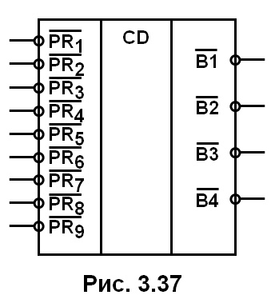
Шифратор имеет 9 инверсных входов, обозначенных через PR_{l}, …, PR₉ . Аббревиатура PR обозначает «приоритет». Шифратор имеет четыре инверсных выхода B_{l}, …, B₈ . Аббревиатура B означает «шина» (от англ. bus). Цифры определяют значение активного уровня (нуля) в соответствующем разряде двоичного числа. Например, B₈ обозначает, что ноль на этом выходе соответствует числу 8. Очевидно, что это неполный шифратор.
Если на всех входах — логическая единица, то на всех выходах также логическая единица, что соответствует числу 0 в так называемом инверсном коде (1111). Если хотя бы на одном входе имеется логический ноль, то состояние выходных сигналов определяется наибольшим номером входа, на котором имеется логический ноль, и не зависит от сигналов на входах, имеющих меньший номер.

Например, если на входе PR₁ — логический ноль, а на всех остальных входах — логическая единица, то на выходах имеются следующие сигналы: В₁ − 0, В₂ − 1, В₄ − 1, В₈− 1, что соответствует числу 1 в инверсном коде (1110).
Если на входе PR₉ логический ноль, то независимо от других входных сигналов на выходах имеются следующие сигналы: В₁ − 0 , В₂ − 1 , В₄ − 1, В₈ − 0, что соответствует числу 9 в инверсном коде (0110).
Основное назначение шифратора — преобразование номера источника сигнала в код (например, номера нажатой кнопки некоторой клавиатуры).

Дешифраторы
Называется комбинационное устройство, преобразующее n-разрядный двоичный код в логический сигнал, появляющийся на том выходе, десятичный номер которого соответствует двоичному коду. Число входов и выходов в так называемом полном дешифраторе связано соотношением m= 2^{n}, где n- число входов, а m— число выходов. Если в работе дешифратора используется неполное число выходов, то такой дешифратор называется неполным. Так, например, дешифратор, имеющий 4 входа и 16 выходов, будет полным, а если бы выходов было только 10, то он являлся бы неполным.
Обратимся для примера к дешифратору К555ИД6 серии К555 (рис. 3.38).
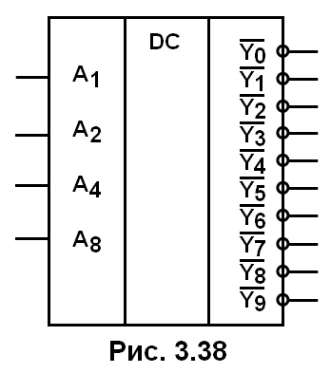
Дешифратор имеет 4 прямых входа, обозначенных через А₁, …, А₈. Аббревиатура A обозначает «адрес» (от англ.address). Указанные входы называют адресными. Цифры определяют значения активного уровня (единицы) в соответствующем разряде двоичного числа. Дешифратор имеет 10 инверсных выходов Y₀, …, Y₉. Цифры определяют десятичное число, соответствующее заданному двоичному числу на входах. Очевидно, что этот дешифратор неполный.
Значение активного уровня (нуля) имеет тот выход, номер которого равен десятичному числу, определяемому двоичным числом на входе. Например, если на всех входах — логические нули, то на выходе Y₀ — логический ноль, а на остальных выходах — логическая единица. Если на входе А₂ — логическая единица, а на остальных входах — логический ноль, то на выходе Y₂ — логический ноль, а на остальных выходах — логическая единица. Если на входе — двоичное число, превышающее 9 (например, на всех входах единицы, что соответствует двоичному числу 1111 и десятичному числу 15), то на всех выходах — логическая единица.
Дешифратор — одно из широко используемых логических устройств. Его применяют для построения различных комбинационных устройств.
Рассмотренные шифраторы и дешифраторы являются примерами простейших преобразователей кодов.

Преобразователи кодов
В общем случае, называют устройства, предназначенные для преобразования одного кода в другой, при этом часто они выполняют нестандартные преобразования кодов. Преобразователи кодов обозначают через X/Y.
Рассмотрим особенности реализации преобразователя на примере преобразователя трехэлементного кода в пятиэлементный. Допустим, что необходимо реализовать таблицу соответствия кодов, приведенную на рис. 3.39.
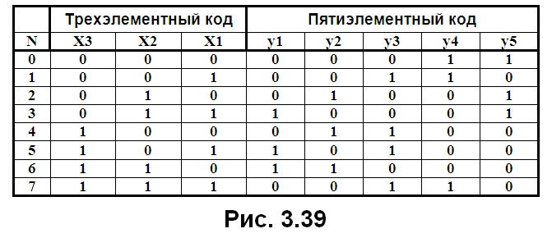
Здесь через N обозначено десятичное число, соответствующее входному двоичному коду. Преобразователи кодов часто создают по схеме дешифратор — шифратор. Дешифратор преобразует входной код в некоторое десятичное число, а затем шифратор формирует выходной код. Схема преобразователя, созданного по такому принципу, приведена на рис. 3.40, где использован матричный диодный шифратор. Принцип работы такого преобразователя довольно прост. Например, когда на всех входах дешифратора логический «О», то на его выходе 0 появляется логическая «1», что приводит к появлению «1» на выходах у₄ и у₅, т. е. реализуется первая строка таблицы соответствия кодов.
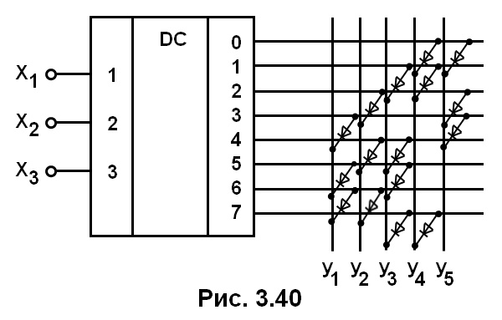
Промышленность выпускает большое число шифраторов, дешифраторов и преобразователей кодов, таких как дешифратор 4×16 со стробированием (К555ИДЗ), преобразователь кода для управления светодиодной матрицей 7×5 (К155ИД8), преобразователь кода для управления шкальным индикатором (К155ИД15) и др.

